Отчёт по 4 этапу проекта

4 этап индивидуального проекта

Сидорова Наталья Андреевна

Содержание

# 1 Цель работы

Продолжить редактирование своего сайта. Добавить ссылки на научные ресурсы.

# 2 Задание

Разместить ссылки на научные ресурсы на сайте. Сделать пост по прошедшей неделе. Добавить пост на тему по выбору: 1. Оформление отчёта

1. Создание презентаций
2. Работа с библиографией

# 3 Теоретическое введение

Сайт – это совокупность веб-страниц, объединённых под общим доменом и связанных ссылками, тематикой и дизайнерским оформлением. Мы создали статический сайт с помощью Hugo. Hugo — генератор статических страниц для интернета.

В этом этапе я напишу пост про оформление отчета. Отчет — это структурированное сообщение о результатах вашей работы, которое вы делаете в устной или письменной форме.

# 4 Выполнение лабораторной работы

Добавила ссылки на научные и библиометрические ресурсы. (рис. 1).

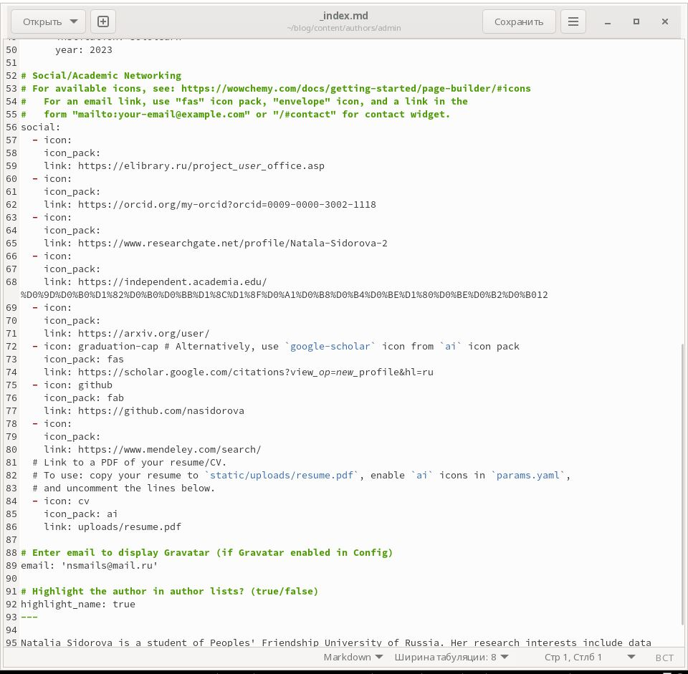

Figure 1: Процесс добавления ссылок

Ссылки появлись на сайте под фотографией (рис. 2).



Figure 2: Ссылки

Сделала пост по прошедшей неделе (рис. 3).

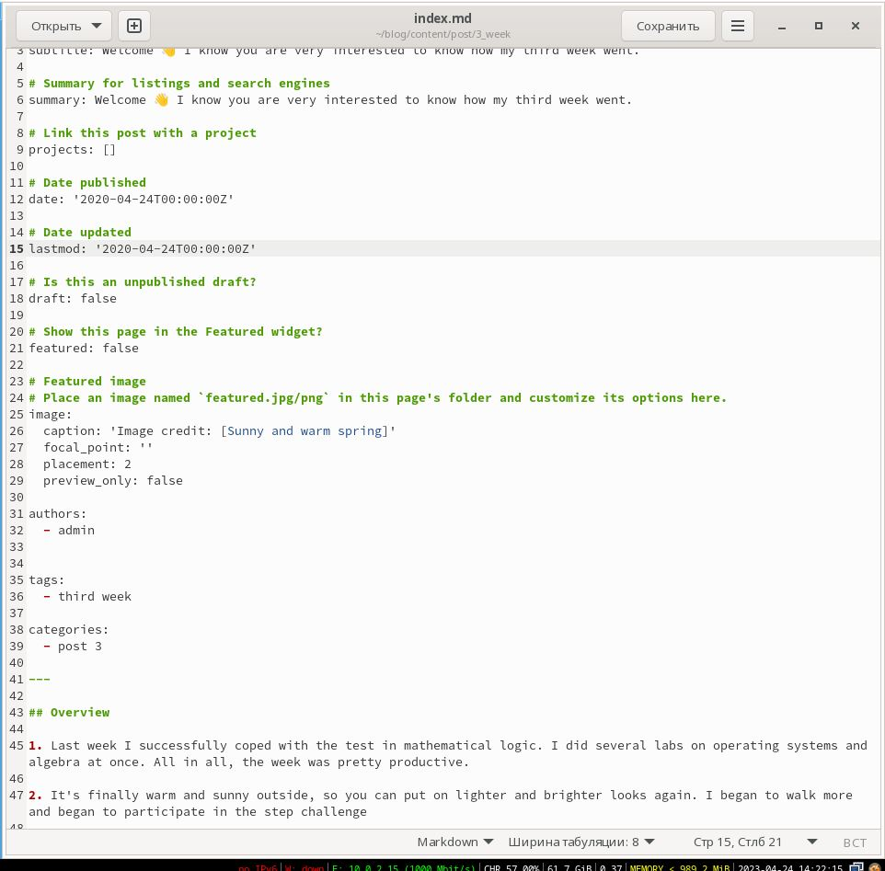

Figure 3: Процесс создания поста

Добавила пост на сайт (рис. 4).

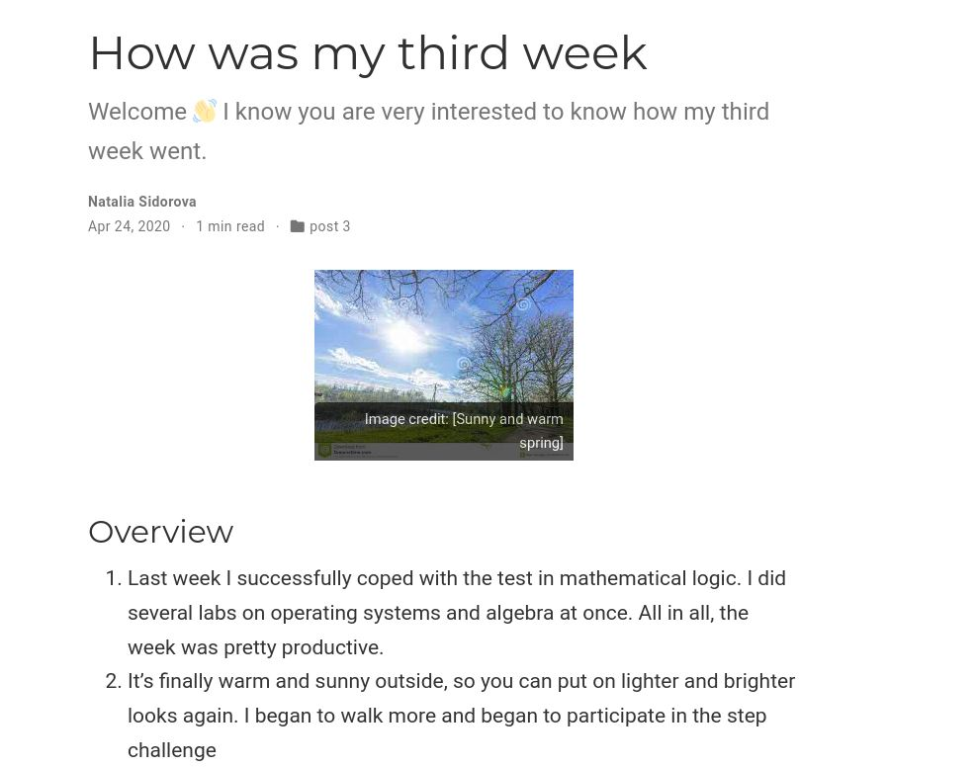

Figure 4: Пост

Сделала пост про оформление отчета (рис. 5).

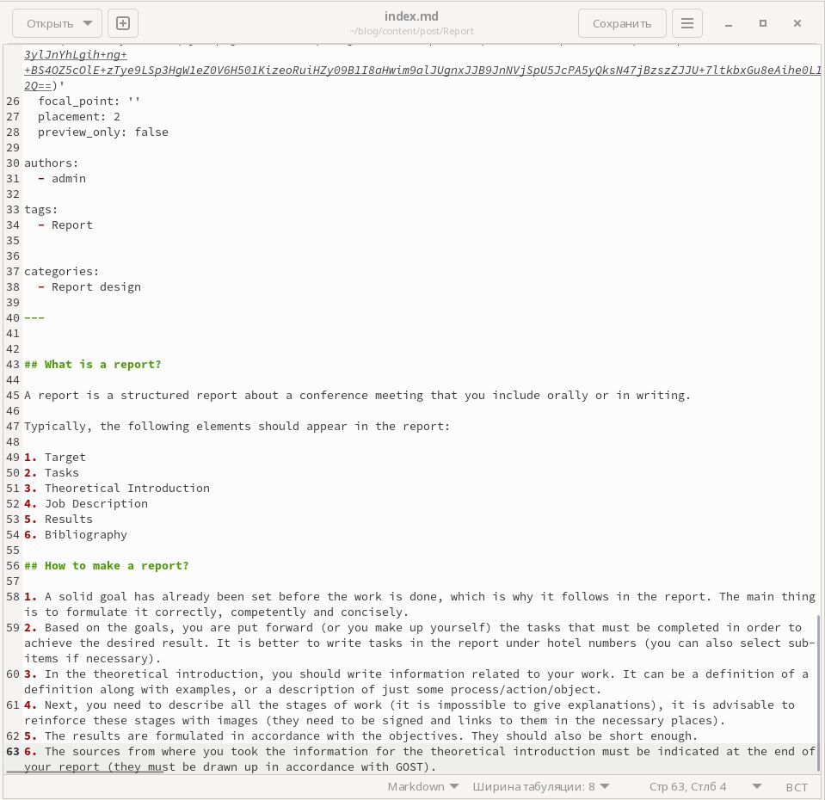

Figure 5: Процесс создания поста

Добавила его на сайт (рис. 6).

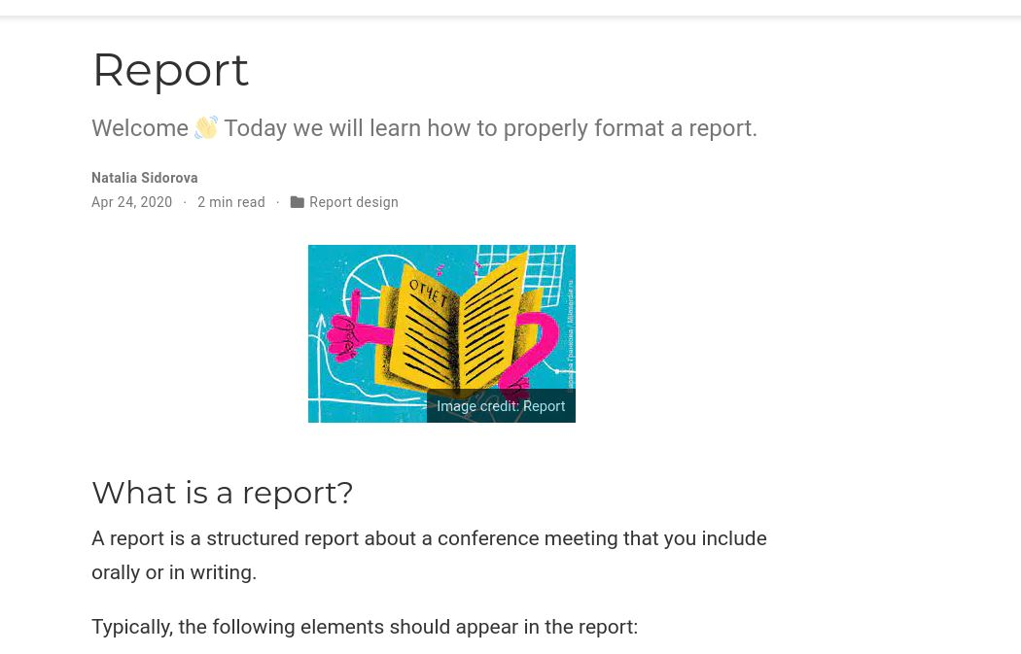

Figure 6: Пост про отчет

# 5 Выводы

В процессе выполнения этого этапа проекта я добавила на сайт ссылки на свои научные аккаунты, а также написала два поста.

# Список литературы